（格式二～二十五）採權益法之股權投資累計減損變動明細表
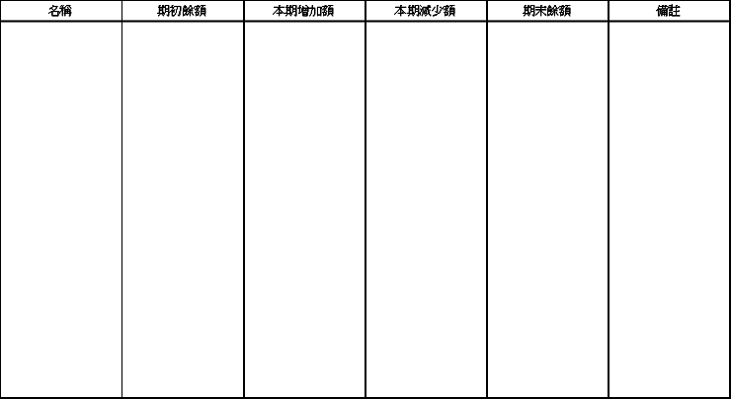
說明：按其股票名稱分別列明。

